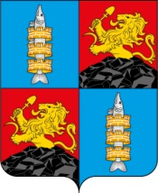

РЫБИНСКИЙ МУНИЦИПАЛЬНЫЙ ОКРУГ
КРАСНОЯРСКОГО КРАЯ
АДМИНИСТРАЦИЯ РЫБИНСКОГО МУНИЦИПАЛЬНОГО ОКРУГА

ПОСТАНОВЛЕНИЕ

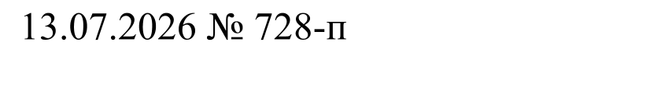 | г. Бородино

Об утверждении Положения о порядке размещения нестационарных аттракционов, батутов и другого развлекательного оборудования на территории Рыбинского муниципального округа

В соответствии с Федеральным законом от 06.10.2003 № 131-ФЗ «Об общих принципах организации местного самоуправления в Российской Федерации», Законом Российской Федерации от 07.02.1992 № 2300-1 «О защите прав потребителей» в целях обеспечения жителей округа услугами по организации досуга, руководствуясь статьями 14,31 Устава Рыбинского муниципального округа ПОСТАНОВЛЯЮ:
1. Утвердить Положение о порядке размещения нестационарных аттракционов, батутов и другого развлекательного оборудования на территории Рыбинского муниципального округа, согласно приложению.
2. Контроль за выполнением постановления возложить на заместителя главы округа по финансово-экономическим вопросам Миклину О.В.
3. Обнародовать постановление на официальном сайте Рыбинского муниципального округа (https://rmo-24.gosuslugi.ru/) в информационно-телекоммуникационной сети интернет.
4. Настоящее постановление вступает в силу в день, следующий за днем его официального опубликования в газетах «Голос времени», «Бородинский вестник».

Глава округа 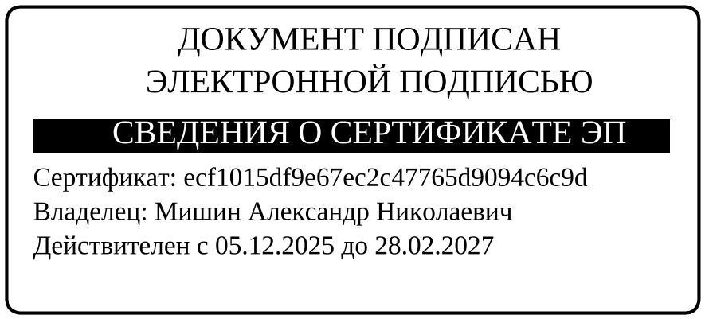 А.Н. Мишин

Приложение
к постановлению
администрации Рыбинского
муниципального округа

ПОЛОЖЕНИЕ
О ПОРЯДКЕ РАЗМЕЩЕНИЯ НЕСТАЦИОНАРНЫХ АТТРАКЦИОНОВ, БАТУТОВ И ДРУГОГО РАЗВЛЕКАТЕЛЬНОГО ОБОРУДОВАНИЯ НА ТЕРРИТОРИИ РЫБИНСКОГО МУНИЦИПАЛЬНОГО ОКРУГА

- Общие положения
1.1. Положение о порядке размещения нестационарных аттракционов, батутов и другого развлекательного оборудования на территории Рыбинского муниципального округа (далее – Положение) устанавливает порядок размещения нестационарных аттракционов, батутов и другого развлекательного оборудования (далее – объекты развлечения) на территории Рыбинского муниципального округа, а также требования к юридическим лицам и индивидуальным предпринимателям, осуществляющим размещение, обустройство и эксплуатацию объектов развлечения.
1.2. Для целей настоящего положения используются следующие понятия:
заявитель – юридическое лицо или индивидуальный предприниматель, обратившийся с заявлением о размещении объектов развлечения;
разрешение – разрешение на размещение объекта развлечения, выдаваемое администрацией Рыбинского муниципального округа, Территориальным подразделением Рыбинского муниципального округа в порядке, установленном настоящим положением, приложению № 5 к настоящему положению;
держатель разрешения – юридическое лицо или индивидуальный предприниматель, получившие разрешение на размещение объекта развлечения;
аттракцион, батут и другое развлекательное оборудование - временное сооружение или временная конструкция, не связанные прочно с земельным участком вне зависимости от наличия или отсутствия подключения (технологического присоединения) к сетям инженерно-технического обеспечения, легко возводимые сборно-разборные конструкции, предназначенные для обеспечения досуга населения, в том числе передвижное сооружение, объекты на базе автотранспортных средств, на которые распространяются требования по безопасности национальных стандартов Российской Федерации.
1.3. Аттракционы, батуты и другое развлекательное оборудование не являются недвижимым имуществом, не подлежат государственному кадастровому учету, права на них не подлежат регистрации в Едином государственном реестре недвижимости, должны характеризоваться возможностью свободного перемещения без нанесения несоразмерного ущерба их назначению, включая возможность их демонтажа с разборкой на составляющие сборно-разборные перемещаемые конструктивные элементы.
1.4. К видам объектов развлечения относятся: механизированные и немеханизированные аттракционы; надувные батуты, горки; ненадувные горки; аттракционы с использованием животных; легко возводимые сборно-разборные конструкции, предназначенные для обеспечения досуга населения.

1.5. Требования, предусмотренные настоящим положением, не распространяются на отношения, связанные с размещением аттракционов, батутов и другого развлекательного оборудования, размещенных в стационарных объектах, в зданиях, строениях, сооружениях или на земельных участках, находящихся в частной собственности;
Объекты развлечения размещаются на территории Рыбинского муниципального округа на основании разрешения.

2. Основные требования к объектам развлечения
2.1. Размещение объектов развлечения, их техническая оснащенность должны отвечать противопожарным, санитарным, санитарно-эпидемиологическим, архитектурным нормам и правилам, правилам благоустройства и содержания территории.
2.2. Размещение объектов развлечения, их техническая оснащенность должны обеспечивать заявителю (юридическому лицу, индивидуальному предпринимателю) возможность соблюдения условий труда и правил личной гигиены его работниками.
2.3. При осуществлении размещения объектов развлечения у заявителя должно быть в наличии:
- разрешение на размещение объекта развлечения;
- техническая документация изготовителя аттракционов, батутов или другого развлекательного оборудования (на русском языке);
- документы, подтверждающие проведение обязательных вакцинаций, ветеринарных обработок, диагностических исследований в соответствии с требованиями ветеринарного законодательства (в случае размещения объектов развлечения с участием животных).
2.4. В месте осуществления размещения объекта развлечения должна быть размещена информация для потребителей о режиме работы, об организационно-правовой форме держателя разрешения, телефонах контролирующих органов, информация о перечне услуг и стоимости пользования ими, сведения по технике безопасности и правилах пользования объектом развлечения, сведения о возрастных ограничениях пользования объектом развлечения.
2.5. Внешний вид объектов развлечения на протяжении всего срока эксплуатации должен соответствовать требованиям архитектурно-художественного регламента, настоящего положения и эскизу, представленному при выдаче разрешения.
2.6. При размещении объектов развлечения не допускается вырубка кустарников, древесной растительности, асфальтирование и сплошное мощение приствольных кругов в радиусе ближе полутора метров от ствола.
2.7. Уборка территории, прилегающей к объекту, должна производиться ежедневно. Границы уборки территории не могут быть менее 10 метров от границ земельного участка, занимающего объектом развлечения.
2.8. Не допускается осуществлять складирование мусора на элементах благоустройства, крышах объектов развлечения, а также на прилегающей территории.

2.9. На расстоянии не более 10 метров от объекта развлечения должен быть установлен контейнер (урна, емкость для сбора мусора и других бытовых отходов).

3. Порядок выдачи разрешений на размещение объектов развлечения
3.1. Разрешения на размещение объектов развлечения выдаются администрацией Рыбинского муниципального округа (Отделом экономического анализа и прогнозирования администрации Рыбинского муниципального округа) в случае, если размещение таких объектов планируется на территории г. Бородино. Разрешения на размещение объектов развлечения выдаются Территориальным подразделением Рыбинского муниципального округа в случае, если размещение таких объектов планируется на территории территориального подразделения.
Для размещения нестационарных аттракционов, батутов и другого развлекательного оборудования на территории Рыбинского муниципального округа юридическим лицам и индивидуальным предпринимателям необходимо представить в администрацию Рыбинского муниципального округа (в случае, если размещение объектов развлечения планируется на территории г. Бородино), в Территориальное подразделение Рыбинского муниципального округа (в случае, если размещение объектов развлечения планируется на территории территориального подразделения):
- заявление в администрацию Рыбинского муниципального округа, Руководителю территориального подразделения по форме, согласно приложению № 1 к настоящему положению;
- сведения о заявителе (свидетельство о государственной регистрации, учредительный документ, свидетельство о постановке на налоговый учет, свидетельство о государственной регистрации в качестве индивидуального предпринимателя);
- сведения о лицензии на осуществление деятельности по содержанию и использованию животных в зоопарках, зоосадах, цирках (при осуществлении указанной деятельности);
- в случае размещения на земельном участке, находящемся в частной собственности, письменное согласие правообладателя земельного участка;
- в случае размещения на землях, находящихся в муниципальной собственности, а также государственная собственность на которые не разграничена и распоряжение которыми в соответствии с законодательством Российской Федерации осуществляется органами местного самоуправления, договор на установку и эксплуатацию объектов развлечения на землях или земельных участках, находящихся в государственной или муниципальной собственности, без предоставления земельных участков и установления сервитутов, выданное администрацией Рыбинского муниципального округа в соответствии с постановлением администрации Рыбинского муниципального округа от 18.02.2026 года № 171-п «Об утверждении административного регламента предоставления муниципальной услуги «Выдача разрешения на использование земель или земельного участка, которые находятся в муниципальной собственности или государственная собственность на которые не разграничена, без предоставления земельных участков и установления сервитута, публичного сервитута», согласно приложению № 4 к настоящему положению.
3.2. Срок рассмотрения представленных документов составляет 10 дней.
Разрешение выдается на бланке по форме согласно приложению № 2 к настоящему положению.
Бланк разрешения заполняется согласно резолюции в заявлении и подписывается Отделом экономического анализа и прогнозирования администрации Рыбинского муниципального округа (по г. Бородино), либо Руководителем Территориального подразделения Рыбинского муниципального округа на территории каждого территориального подразделения.
Выдача разрешения осуществляется без взимания платы.
Действие разрешения прекращается по истечении срока, на которое оно выдано.
Максимальный срок действия разрешения составляет 90 календарных дней.
3.3. При поступлении нескольких заявлений на одно место размещения разрешение выдается лицу, чье заявление поступило первым.
3.4. Информация о выданных разрешениях вносится в журнал, согласно приложению N 6 к настоящему положению.
3.5. Срок выдачи разрешения заявителю составляет 5 рабочих дней.
3.6. Администрация Рыбинского муниципального округа, Территориальное подразделение Рыбинского муниципального округа отказывает в выдаче разрешения в следующих случаях:
- заявление подано не по форме, утвержденной настоящим положением, не содержит необходимой информации и (или) информация не достоверна;
- указанное в заявлении место размещения объекта развлечения не соответствует требованиям п. 4.3. настоящего положения;
- в отношении указанного в заявлении места размещения объекта развлечения поступило заявление на размещение объекта развлечения от третьего лица и администрация Рыбинского муниципального округа, Территориальное подразделение Рыбинского муниципального округа не приняли решения об отказе в выдаче разрешения;
- в отношении указанного в заявлении места размещения объекта развлечения выдано разрешение третьему лицу.
3.7. Разрешение на размещение объектов развлечения предоставляется юридическим лицам, индивидуальным предпринимателям, зарегистрированным в установленном законодательством Российской Федерации порядке.
3.8. Размещение объектов развлечения в местах, указанных в разрешении, осуществляется исключительно лицами, указанными в разрешении. Передача разрешения другим юридическим лицам и индивидуальным предпринимателям не допускается.
3.9. Разрешение аннулируется в случае неоднократного (два и более раза) привлечения держателя разрешения к административной ответственности за нарушение правил благоустройства и санитарного содержания места размещения объекта развлечения и прилегающей территории, установленных действующим законодательством Российской Федерации, а также за несоблюдение требований к объектам развлечения, установленных настоящим положением. Уведомление об аннулировании разрешения (приложение N 3 к настоящему положению) направляется владельцу объекта развлечения в течение 3 рабочих дней с момента принятия решения об аннулировании разрешения. Владелец обязан освободить и благоустроить место размещения в течение 5 рабочих дней с момента получения уведомления либо по истечении 10 календарных дней после направления уведомления.

4. Требования к размещению объектов развлечения
4.1. Размещение объектов развлечения осуществляется с учетом:
- правил благоустройства территории Рыбинского муниципального округа;
- обеспечения беспрепятственного развития улично-дорожной сети;
- обеспечения беспрепятственного движения транспорта и пешеходов, а также доступа потребителей к объектам развлечения, в том числе обеспечение безбарьерной среды жизнедеятельности для инвалидов и иных маломобильных групп населения, беспрепятственный подъезд спецтранспорта при чрезвычайных ситуациях;
- вида объекта развлечения;
-обеспечения соответствия деятельности объектов развлечения санитарным, противопожарным, экологическим требованиям, требованиям безопасности для жизни и здоровья людей.
4.2. Внешний вид объектов развлечения должен соответствовать следующим требованиям:
- все конструкции должны быть выполнены из материалов, имеющие качественную, прочную и без повреждений окраску, отделку и не изменяющие своих эстетических и эксплуатационных качеств в течение всего срока размещения;
- все внешние поверхности должны быть облицованы материалами различной текстуры и фактуры, не имеющих повреждений;
- используемые животные должны быть чистыми и здоровыми.
4.3. Не допускается размещение объектов развлечения:
- в полосах отвода автомобильных дорог;
- в арках зданий, на газонах, цветниках, клумбах, площадках (детских, для отдыха, спортивных), на дворовых территориях жилых зданий, на тротуарах шириной менее 3 метров;
- ближе 10 метров от окон жилых и общественных зданий и витрин стационарных торговых объектов;
- на инженерных сетях и коммуникациях и в охранных зонах инженерных сетей и коммуникаций;
- под железнодорожными путепроводами и мостами;
- на расстоянии менее 25 метров от мест сбора мусора и пищевых отходов, дворовых уборных, выгребных ям;
- в случае, если размещение объектов развлечения уменьшает ширину пешеходных зон до 3 метров и менее;
- в случае, если размещение объектов развлечения препятствует свободному подъезду пожарной, аварийно-спасательной техники или доступу к объектам инженерной инфраструктуры (объекты энергоснабжения и освещения, колодцы, краны, гидранты и т.д.);
- на расстоянии ближе, чем 3 метра от края проезжей части.

5. Заключительные положения
5.1. Самовольно установленные объекты развлечения подлежат демонтажу силами владельца. При этом нарушенные при установке объекта развлечения дорожное покрытие и элементы благоустройства должны быть восстановлены в том виде, в каком они существовали до установки объекта развлечения, силами и средствами лица, осуществившего самовольную установку объекта развлечения.
5.2. По окончании срока действия разрешения владельцы объектов развлечения обязаны их демонтировать (разобрать, снести), освободить и благоустроить место размещения объекта развлечения.

Приложение № 1

к Положению о порядке размещения нестационарных аттракционов, батутов и другого развлекательного оборудования на территории Рыбинского муниципального округа

ЗАЯВЛЕНИЕ
Прошу разрешить размещение объекта развлечения - (указывается вид объекта) по адресу:________________________________________________
для организации, ИП _______________________________________________
(перечень планируемых мероприятий)

Период работы: с "___" _________ 20___ до "___" _________ 20 __
Дни работы:
_________________________________________________________________
Часы работы: с ______________ __________________ до____________
Сведения о заявителе: ______________________________________________
(наименование организации или фамилия и инициалы индивидуального предпринимателя)
__________________________________________________________________
(адрес, место регистрации)
__________________________________________________________________
(N и дата свидетельства о регистрации, кем выдано)
__________________________________________________________________
(ИНН)
__________________________________________________________
(Площадь объекта)
__________________________________________
(Количество работающих на объекте, чел)

Приложение: эскиз объекта развлечения на ___ листах.
_________________ «____»___________ 20 __ г.
(Подпись)

К заявлению прилагаются копии следующих документов (отметить):
- документ, удостоверяющий личность гражданина (паспорт, временное удостоверение личности), согласие на обработку персональных данных для индивидуальных предпринимателей;
- свидетельство о постановке на налоговый учет;
- фото внешнего оформления, а также схема расположения временных нестационарных аттракционов;
- свидетельство о государственной регистрации аттракциона либо временной государственной регистрации по месту нахождения аттракциона, либо документ(ты), подтверждающий отсутствие требований к регистрации аттракциона;
- действующий акт технического освидетельствования, проведенный аккредитованной лабораторией;
- технический паспорт аттракциона (на русском языке), выданный заводом-изготовителем аттракциона;
- приказы об организации внутреннего контроля, назначении аттестованных инженерно-технических специалистов, отвечающих за безопасную эксплуатацию аттракциона, а также оперативно-технического, ремонтного и обслуживающего аттракцион персонала;
- страховой полис страхования гражданской ответственности владельца аттракциона за причинение вреда жизни и/или здоровью физических лиц, имуществу физических или юридических лиц, государственному или муниципальному имуществу, окружающей среде при эксплуатации аттракциона (при его наличии);
- сертификат соответствия оборудования всем установленным нормам и стандартам;
- сертификаты соответствия гигиеническим, противопожарным и техническим требованиям;
- документ (ты), подтверждающий отсутствие требований к регистрации аттракциона.

Согласие на обработку персональных данных
гражданина, являющегося представителем юридического лица (заявителя) или индивидуальным предпринимателем (заявителем)

Я, _________________________________________________________________

Паспорт____________серия__________,выдан____________________________
___________________________________________________________________

проживающий по адресу: _____________________________________________
____________________________________, выражаю свое согласие на обработку моих персональных данных.
Настоящее согласие представляется на осуществление любых правомерных действий в отношении моих персональных данных, которые необходимы в целях размещения нестационарных аттракционов, батутов и другого развлекательного оборудования на территории Рыбинского муниципального округа, включая сбор, систематизацию, накопление, хранение, уточнение (обновление, изменение), использование, распространение (в том числе передачу и трансграничную передачу), обезличивание, блокирование, уничтожение персональных данных, а также осуществление любых иных действий с моими персональными данными в соответствии с действующим законодательством. Обрабатываться могут такие персональные данные, как фамилия, имя, отчество, год, месяц, дата и место рождения, адрес проживания.
Мне известно, что обработка моих персональных данных осуществляется в информационных системах с применением электронных и бумажных носителей информации.
Данное согласие действует в течение всего срока оказания услуг размещения нестационарных аттракционов, батутов и другого развлекательного оборудования.
В случае несогласия с дальнейшей обработкой персональных данных мной будет направлено письменное заявление об отзыве согласия на обработку персональных данных.

Заявитель
(представитель Заявителя) _______________ _______________
(подпись) (расшифровка подписи)
МП
«____» ____________ 20__ г.

Приложение № 2

к Положению о порядке размещения нестационарных аттракционов, батутов и другого развлекательного оборудования на территории Рыбинского муниципального округа

РАЗРЕШЕНИЕ НА РАЗМЕЩЕНИЕ ОБЪЕКТА РАЗВЛЕЧЕНИЯ N _______
Настоящее разрешение выдано: _____________________________________
(полное наименование юридического лица, индивидуального предпринимателя)
_________________________________________________________________
(адрес места нахождения юридического лица, регистрации постоянного места жительства
индивидуального предпринимателя, ИНН)

на размещение ___________________________________________________
(вид объекта развлечения)
по адресу: _______________________________________________________
дни работы: ______________________________________________________
часы работы: _____________________________________________________
Срок действия разрешения с "___"_______ 20_ г., по "___" ________20__г.
Схема размещения объекта развлечения: ____________________________ (графическое изображение места размещения объекта развлечения на карте)

_____________________________________________________________________
(наименование должности уполномоченного лица) (подпись) (инициалы, фамилия)

М.П.

Приложение № 3

к Положению о порядке размещения нестационарных аттракционов, батутов и другого развлекательного оборудования на территории Рыбинского муниципального округа

Уведомление об аннулировании разрешения на размещение объекта развлечения

Администрация Рыбинского муниципального округа, Территориальное подразделение Рыбинского муниципального округа уведомляет об аннулировании разрешения на размещение объекта развлечения N ______, выданного Администрацией Рыбинского муниципального округа, Территориальным подразделением Рыбинского муниципального округа "___" ________________ 20___ г., в отношении размещения объекта развлечения (указать тип объекта) по адресным ориентирам:_______________________________
на срок до "___" _______ 20___ г., в связи с выявленными нарушениями

_____________________________________________________________________
Согласно пункту 3.9 Положения о порядке размещения нестационарных аттракционов, батутов и другого развлекательного оборудования на территории Рыбинского муниципального округа.
Вы обязаны освободить и благоустроить место размещения объекта развлечения в течение 5 рабочих дней с момента получения уведомления.

_____________________________________________________________________
(наименование должности уполномоченного лица) (подпись) (инициалы, фамилия)

М.П.

Приложение № 4

к Положению о порядке размещения нестационарных аттракционов, батутов и другого развлекательного оборудования на территории Рыбинского муниципального округа

Схемы размещения нестационарных аттракционов, батутов и другого развлекательного оборудования на территории Рыбинского муниципального округа

(«ГДК города Заозерного», г. Заозерный, ул. 40 лет Октября 38)

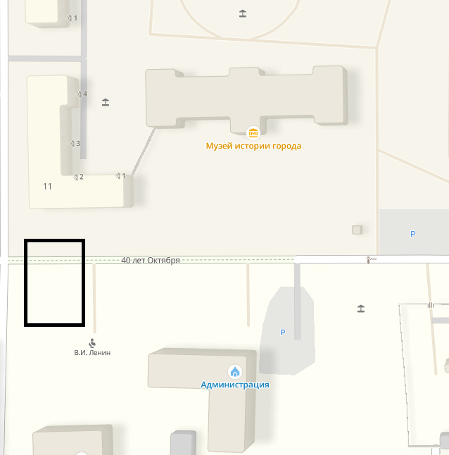

- размещение нестационарных аттракционов, батутов и другого развлекательного оборудования

(Городской парк «Городской парк культуры», г. Заозерный, ул. Фабричная, 2А)

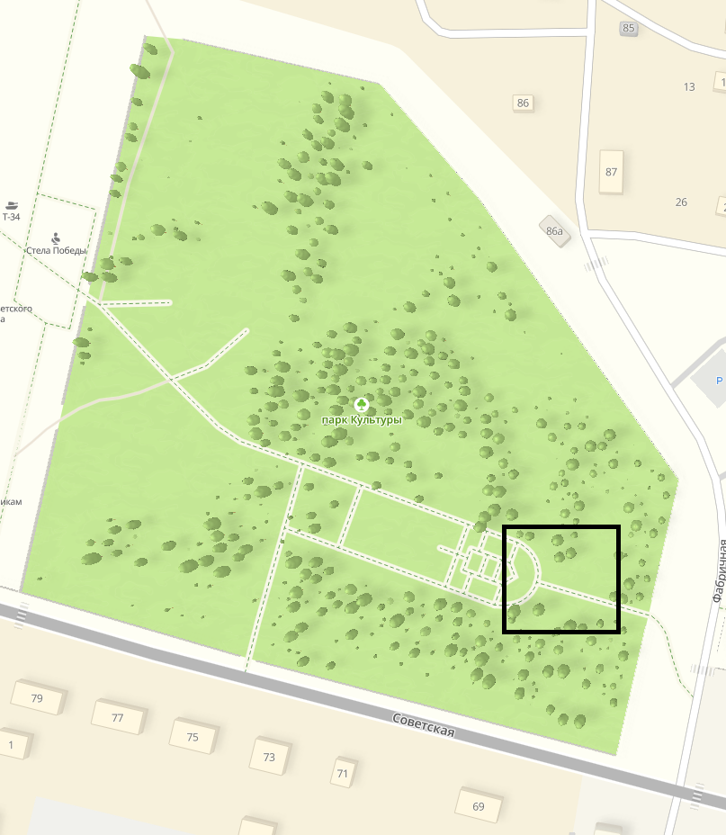

- размещение нестационарных аттракционов, батутов и другого развлекательного оборудования

(г. Заозерный, ул. Мира,13)

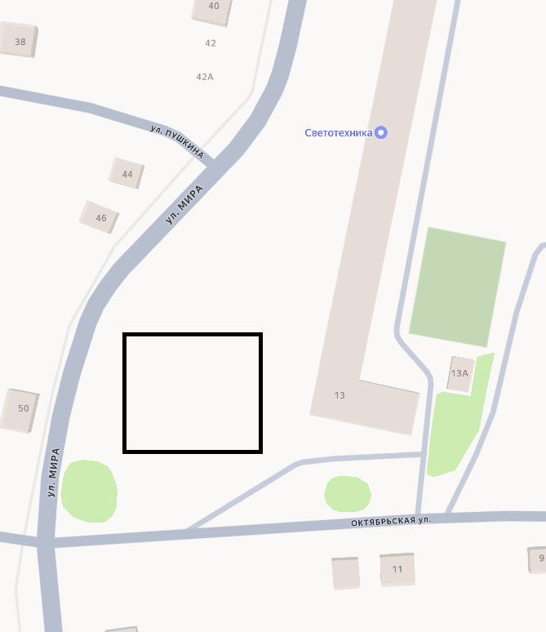

- размещение нестационарных аттракционов, батутов и другого развлекательного оборудования

(Центральная площадь, пгт. Саянский, ул. Лукашевича)

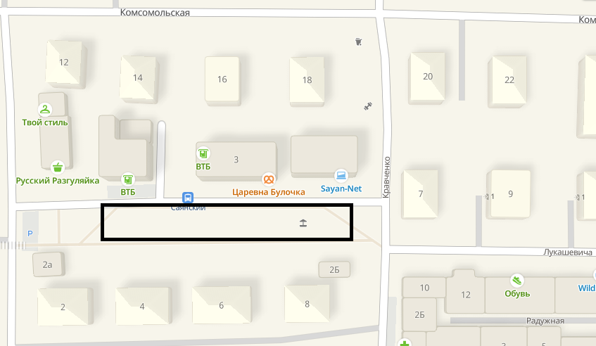

- размещение нестационарных аттракционов, батутов и другого развлекательного оборудования

Приложение 5
к Положению о порядке размещения
нестационарных аттракционов,
батутов и другого развлекательного
оборудования на территории
Рыбинского муниципального округа

Список территориальных подразделений Рыбинского муниципального округа

№ п/п | Наименование территориального подразделения | Место нахождения | Номер телефона | Адрес эл. почты
1 | Территориальное подразделение г. Заозерный | 663960, Красноярский край, г. Заозерный, ул. 40 лет Октября, 33 | 8 (39165)2 06 40  8(39165)2 04 44 | gorodzaoz@mail.ru
2 | Территориальное подразделение гп. Саянский | 663973, Красноярский край, гп. Саянский, ул. Комсомольская, д. 4 | 8 (39165)41574 | sayanskij663973@yandex.ru
3 | Территориальное подразделение гп. Ирша | 663974, Красноярский край, гп. Ирша, ул. Победы, д. 7 | 8 (39165)67225  8 (39165)67227 | posirsha555@mail.ru
4 | Александровское территориальное подразделение | 663960, Красноярский край,с. Александровка, ул. Советская, д. 37А | 8 (39165)77136 | alexandrovka09@rambler.ru
5 | Большеключинское территориальное подразделение | 663960, Красноярский край, с. Большие Ключи, ул. Красновых, д. 46 | 8 (39165)68245 | bselsovet@mail.ru
6 | Бородинское территориальное подразделение | 663975, Красноярский край, с. Бородино, ул. Бородинская, д. 65 | 8 (39165)78221 | 663975sa@bk.ru
7 | Красногорьевское территориальное подразделение | 663973, Красноярский край, с. Красногорьевка, ул. Школьная, д. 21 | 89082047562 | adm.krasnogorewka@mail.ru
8 | Двуреченское территориальное подразделение | 663971, Красноярский край, с. Двуречное, ул. Садовая, д. 6 | 8 (39165)63188 8 (39165)63189 | dvurechnoe@yandex.ru
9 | Налобинское территориальное подразделение | 663977, Красноярский край, с. Налобино, ул. Трактовая, д. 5 | 8 (39165)21755 | nalobino11@mail.ru
10 | Малокамалинское территориальное подразделение | 663951, Красноярский край, с. Малая Камала, ул. Трактовая, стр. 8 | 8 (39165)62336 | mklssovet@mail.ru
11 | Новокамалинское территориальное подразделение | 663952, Красноярский край, с. Новокамала, ул. Советская, д. 59Б | 8 (39165)65280 | nkamala@rambler.ru
12 | Новинское территориальное подразделение | 663977, Красноярский край, д. Новая, ул. Молодёжная, д. 1/1 | 89504348903 | Lrepsh@mail.ru
13 | Новосолянское территориальное подразделение | 663951, Красноярский край, с. Новая Солянка, ул. Первомайская, д. 23 | 8 (39165)73324 | novosoll@mail.ru
14 | Переясловское территориальное подразделение | 663972, Красноярский край,с. Переясловка, ул. Советская, д. 35 | 8 (39165)63198 | pereyslovka@rambler.ru
15 | Рыбинское территориальное подразделение | 663970, Красноярский край, с. Рыбное, ул. Гагарина, д. 1Б | 8 (39165)64124 | 2432002129@mail.ru
16 | Уральское территориальное подразделение | 663977, Красноярский край, п. Урал ул. Первомайская, д. 4 | 8 (39165)25237 | dminural@yandex.ru
17 | Успенское территориальное подразделение | 663957, Красноярский край,с. Успенка, ул. Просвещения, д. 31 | 8 (39165)71242 | auspenka@mail.ru

Приложение 6
к Положению о порядке размещения
нестационарных аттракционов,
батутов и другого развлекательного
оборудования на территории
Рыбинского муниципального округа

Журнал учета заявлений на право размещения нестационарных аттракционов, батутов и другого развлекательного оборудования на территории Рыбинского муниципального округа

№ п/п | Дата регистрации | Наименование юр. лица, Ф.И.О. индивидуального предпринимателя, (ИНН) | Место размещения (адрес) | Перечень услуг | Размеры нестациона рного объекта | № и дата Разрешения
1
2
3
4
5
…

